**МИНОБРНАУКИ РОССИИ**

**Санкт-Петербургский государственный**

**электротехнический университет**

**«ЛЭТИ» им. В.И. Ульянова (Ленина)**

**Кафедра МОЭВМ**

КУРСОВАЯ РАБОТА

**по дисциплине «Разработка приложений для мобильных платформ»**

Тема: Разработка гео-игры «Sphinxes»

|  |  |  |
| --- | --- | --- |
| Студенты гр. 6303 |  | Доброхвалов М.О. |
|  |  | Иванов Д.В. |
|  |  | Ильяшук Д.И. |
| Преподаватель |  | Заславский М.М. |

Санкт-Петербург

2020

**ЗАДАНИЕ**

|  |  |  |
| --- | --- | --- |
| Студенты  Доброхвалов М.О.  Иванов Д.В.  Ильяшук Д.И. | | |
| Группа 6303  Тема проекта: Разработка гео-игры «Sphinxes» | | |
| Исходные данные:  Создать простую гео-игру, где нужно отмечаться во всех локациях из серии. | | |
| Содержание пояснительной записки:  «Содержание  «Введение»  «Пользовательский интерфейс»  «Сценарии использования»  «Модель данных»  «Оценка сложности пользовательского интерфейса приложения»  «Разработанное приложение»  «Выводы»  «Приложение»  «Список использованных источников» | | |
| Предполагаемый объем пояснительной записки:  Не менее 20 страниц. | | |
| Дата выдачи задания: 11.02.2020 | | |
| Студент |  | Доброхвалов М.О. |
| Студент |  | Иванов Д.В. |
| Студент |  | Ильяшук Д.И. |
| Преподаватель |  | Заславский М.М. |

**Аннотация**

В рамках курса предусматривается разработка приложения для мобильной платформы под управлением операционной системы Android[1]. Для разрабатываемого приложения была выбрана тема «Гео-игра Sphinxes», предполагающая создание приложения для прохождения квестов с использованием карты и геолокации.

**Summary**

The course provides for the development of an application for a mobile platform running the Android operating system[1]. For the developing application, the theme "The Geo-game Sphinxes" was chosen, which involves creating an application for completing quests using a map and geolocation.

Содержание

Введение 5

Сценарии использования 6

• Сценарий использования "Авторизация" 6

• Сценарий использования "Выбор квеста" 7

• Сценарий использования "Прохождение квеста" 7

• Сценарий использования "Просмотр профиля" 8

Пользовательский интерфейс 9

• Макет интерфейса 9

Модель данных 10

• Хранимые данные 10

• Графическое представление модели данных. 11

Разработанное приложение 12

• Краткое описание 12

• Схема архитектуры 12

• Использованные технологии (внешние) 12

• Использованные модули/системные библиотеки вашей платформы 12

• Стратегия для обеспечения кросс-платформенности приложения 12

• Ссылки на раздел Приложение 13

Последовательность действий для осуществления сценариев использования 14

• Измерение последовательности действий для осуществления сценариев использования 14

• Пути для сокращения последовательности 20

Заключение 20

Список использованных источников 21

Приложение 1. Снимки экрана приложения 22

## Введение

Цель работы – разработать приложение для уличного прохождения квестов. Отдельный квест – игра, в ходе которой пользователю необходимо найти разные локации или места, расположенные в зоне квеста, пользуясь картой и указаниями “теплее/холоднее”, основывающимися на информации о местоположении мобильного устройства.

## Сценарии использования

### Сценарий использования "Авторизация"

Действующее лицо: Пользователь

Предварительное условие: нет

Основной сценарий:

1. Пользователь открывает приложение
2. Пользователь вводит логин
3. Пользователь вводит пароль
4. Пользователь нажимает кнопку "Войти"
5. Пользователь авторизован

Альтернативный сценарий "Регистрация" (ответвление от пункта 1 основного потока):

1. Пользователь нажимает кнопку "Регистрация"
2. Пользователь вводин логин
3. Пользователь вводит пароль
4. Пользователь повторно вводин пароль
5. Пользователь наживает кнопку "Зарегистрироваться"
6. Пользователь авторизован

Альтернативный сценарий "Авторизация с помощью Google" (ответвление от пункта 1 основного потока):

1. Пользователь нажимает кпопку "Войти с помощью Google"
2. Пользователь выбирает Google-аккаунт
3. Пользователь авторизован

Отрицательный сценарий "Пользователь неверно ввел данные" (ответвление от пункта 4 основного потока):

1. Пользоватеть получает информацию и неверно введенных данных
2. Пользователь покидает приложение

Отрицательный сценарий "Отсутствие подключение к интернету" (ответвление от пункта 4 основного потока):

1. Пользоватеть получвает уведомдение об отсудствии подключения к сети
2. Пользователь покидает приложение

### Сценарий использования "Выбор квеста"

Действующее лицо: Пользователь

Предварительное условие: Авторизация

Основной сценарий:

1. Пользователь открывает приложение
2. Пользователь выбирает из списка квест и нажимает кнопку "Начать"
3. Пользователь подтверждает выбор

Результат:

Переход к сценарию использования "Прохождение квеста"

Альтернативный сценарий "Отказ от выбора" (ответвление от пунтка 3 основного потока):

1. Пользователь отменяет выбор квеста(нажимает кнопку "Не начинать")

Результат:

Возврат к началу сценарию использования "Прохождение квеста"

### Сценарий использования "Прохождение квеста"

Действующее лицо: Пользователь

Предварительное условие: завершение основного сценария "Выбор квеста"

Основной сценарий:

1. Пользователь взаимодействует с масштабируемом картом местности и надписью, указывающей удаленность от ближайшего элемента квеста.
2. Пользователь проходит все элементы квеста, получая уведомления о их посещении.
3. Пользователь видит масштабируемую карту местности.
4. Пользователь начинает двигаться в направлении предполагаемой точки.
5. По изменению цвета(надписи), указывающей удаленность от ближайшего элемента квеста, пользователь находит один из элементов квеста и видит отображение информации о том, что он нашел одну из целей.
6. Если пользователь нашел все цели, останавливается таймер, остается возможность просмотра карты и найденых узлов, иначе на карте появляется очередная точка на карте и информация о найдейном объекте.

Альтернативный сценарий:

1. Пользователь нажимает кнопку отказа от прохождения квеста.
2. Пользователь подтверждает отказ от прохождения квеста.
3. Альтернативный сценарий:
4. Пользователь покидает зону прохождения квеста.
5. Пользователь ощущает вибрацию(три длинных сигнала).
6. Пользователь возвращается в зону квеста или отказывается от прохождения.

### Сценарий использования "Просмотр профиля"

Действующее лицо: Пользователь

Предварительное условие: Авторизация

Основной сценарий:

1. Пользователь переходит на экран "Профиль" с помощью соответствующей кнопки на ботом-баре.

## Пользовательский интерфейс

### Макет интерфейса

Граф переходов и макет интерфейса изображен на рисунке 1.

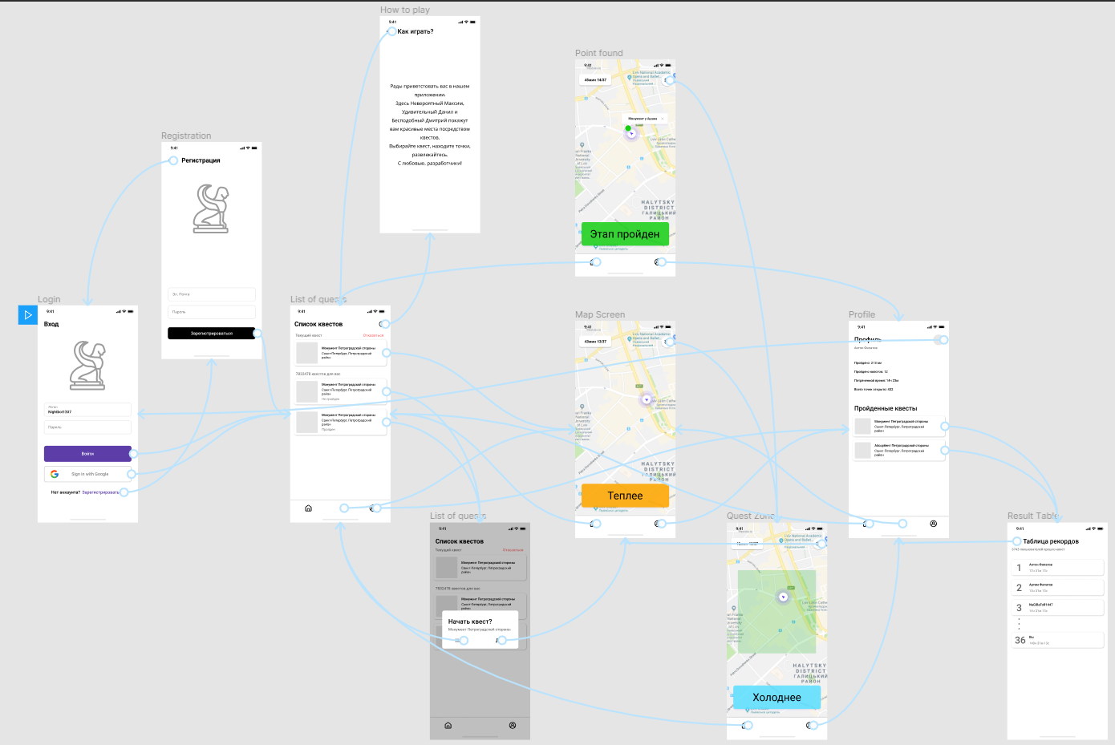

Рисунок 1. Макет интерфейса.

Целевые устройства – смартфоны под управлением OS Android. Минимальная версия операционной системы, необходимая для работы приложения: 5.0 (Lollipop). Также мобильное устройство должно иметь доступ к сети интернет, а пользователю необходимо предоставить доступ к геолокации.

## Модель данных

### Хранимые данные

Для хранения данных, необходимых для работы приложения, используется 4 коллекции:

* Areas – коллекция для хранения информации о зонах квестов.

{

_id: string,

Name: string,

Points: array of geopoint

}

* Attractions – коллекция для хранения информации о достопримечательностях/элементах квеста.

{

_id: string,

Name: string,

Coordinates: geopoint,

Trigger-zone: float

}

* Quests – коллекция для хранения информации о квестах.

{

_id: string,

Name: string,

Areas: array of DBRef(Areas),

Attractions: array of DBRef(Attractions),

Image: string,

Location: string,

Records: dict of user’s info (key – user’s id)

{

Username: string,

Time: int

}

}

* Users – коллекция для хранения информации о пользователях.

{

_id: string,

Statistics:

{

Distance: float,

Time: int,

Points: int,

Quests: int

}

Quests: dict of quest’s info (key – quest’s id)

{

Status: string

}

}

### Графическое представление модели данных.

Модель данных изображена на рисунке 2.

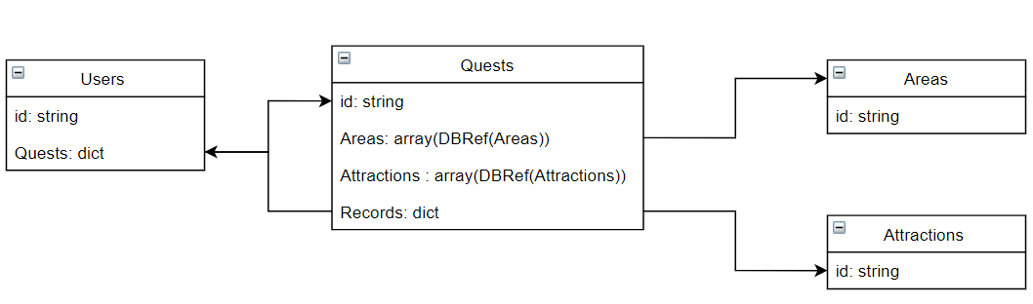

Рисунок 2. Модель данных

## Разработанное приложение

### Краткое описание

Мобильное приложение для прохождения гео-квестов.

### Схема архитектуры

Архитектура разработанного приложения изображена на рисунке 3.

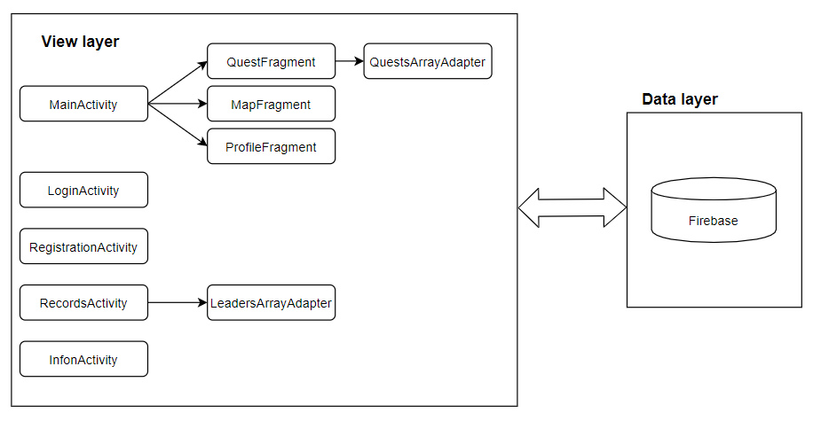

Рисунок 3. Схема архитектуры.

### Использованные технологии (внешние)

* Kotlin 1.3.61
* Gradle 3.6.1
* Google-services 4.3.3
* Firebase[2]

### Использованные модули/системные библиотеки вашей платформы

* com.google.android.gms:play-services-maps:17.0.0
* com.squareup.picasso:picasso:2.71828
* com.makeramen:roundedimageview:2.3.0
* com.google.firebase:firebase-analytics:17.3.0
* com.google.firebase:firebase-auth:19.3.0
* com.firebaseui:firebase-ui-auth:6.2.0
* com.google.firebase:firebase-firestore-ktx:21.4.2

### Стратегия для обеспечения кросс-платформенности приложения

Для обеспечения кросс-платформенности приложения желательно использовать подход отдельной разработки приложения для конкретной платформы с повторным использованием кода для работы с базой данных. Это позволит снизить трудоемкость разработки по сравнению с переписываним приложения с использованием паттернов или с использованием библиотек (фреймворков) для кросс-платформенной разработки.

Для обеспечения работы приложения на разных устройствах с разными версиями Android была использована 21 версия SDK, поддерживаемая 94.1% устройств.

### Ссылки на раздел Приложение

Исходный код приложения размещен на github[3].

Инструкция для пользователя приложения представлена в Приложении 1.

Снимки экрана приложения представлены в Приложении 2.

## Последовательность действий для осуществления сценариев использования

### Измерение последовательности действий для осуществления сценариев использования

Сводная таблица оценки сложности интерфейса приложения (табл. 1).

Таблица 1. Оценка сложности интефрейса приложения

|  | Авторизация | Регистрация | Авт. Google | Выбор квеста | Прохождение квеста | Просмотр профиля |
| --- | --- | --- | --- | --- | --- | --- |
| Клик | 1 | 2 | 2 | 2 | 0 | 1 |
| Двойной клик | 0 | 0 | 0 | 0 | 0 | 0 |
| Долгое нажатие | 0 | 0 | 0 | 0 | 0 | 0 |
| Свайп | 0 | 0 | 0 | 1 | 0 | 0 |
| Выбор | 0 | 0 | 0 | 0 | 0 | 0 |
| Ввод текста | 2 | 3 | 0 | 0 | 0 | 0 |
| Ожидание | 0 | 0 | 0 | 0 | 0 | 0 |
| Физические кнопки | 0 | 0 | 0 | 0 | 0 | 0 |
| Всего | 3 | 5 | 2 | 3 | 0 | 1 |

* Авторизация (рис. 4, табл. 2)

Таблица 2. Оценка сложности интефрейса UC «Авторизация»

| Клик | Двойной клик | Долгое нажатие | Свайп | Выбор | Ввод текста | Ожидание | Физические кнопки | Всего |
| --- | --- | --- | --- | --- | --- | --- | --- | --- |
| 1 | 0 | 0 | 0 | 0 | 2 | 0 | 0 | 3 |

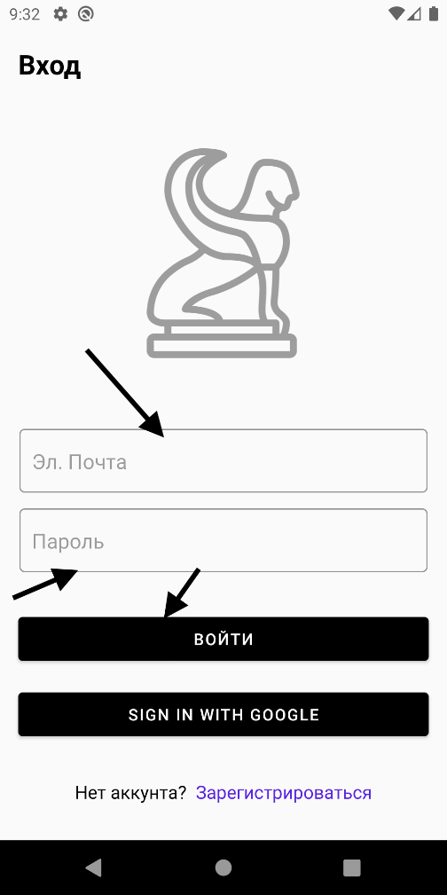

Рисунок 4. Действия для UC «Авторизация»

* Регистрация (рис. 5-6, табл. 3)

Таблица 3. Оценка сложности интефрейса UC « Регистрация»

| Клик | Двойной клик | Долгое нажатие | Свайп | Выбор | Ввод текста | Ожидание | Физические кнопки | Всего |
| --- | --- | --- | --- | --- | --- | --- | --- | --- |
| 2 | 0 | 0 | 0 | 0 | 3 | 0 | 0 | 5 |

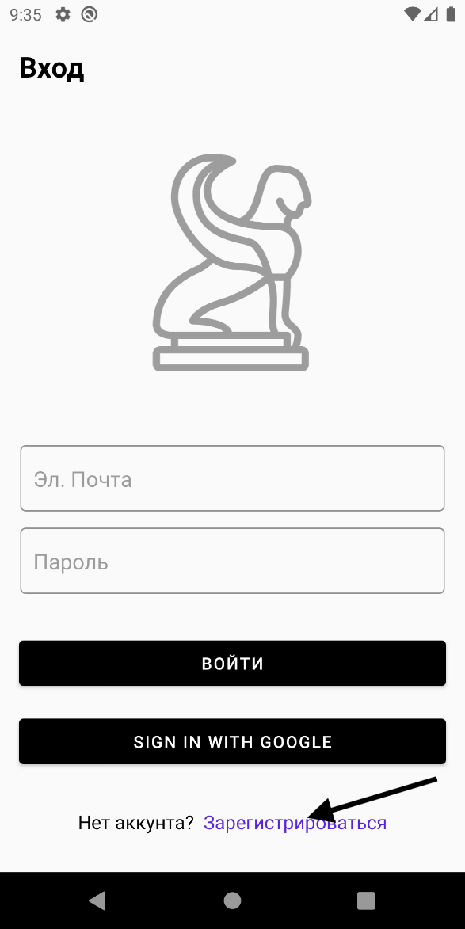 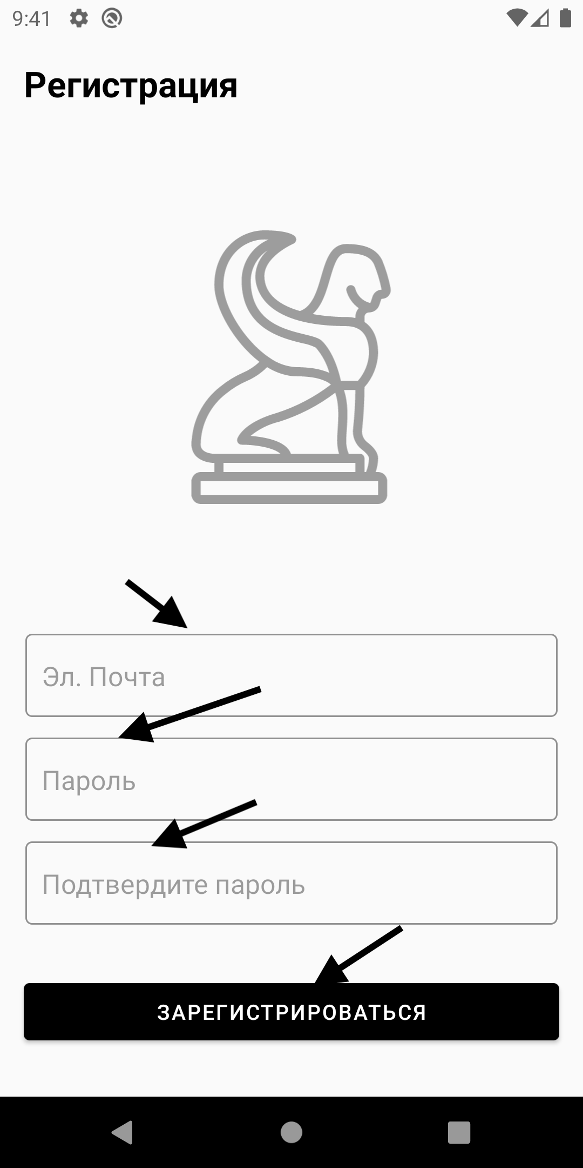

Рисунок 5-6. Действия для UC «Регистрация»

* Авторизация через Google (рис. 7-8, табл. 4)

Таблица 4. Оценка сложности интефрейса UC «Авторизация через Google»

| Клик | Двойной клик | Долгое нажатие | Свайп | Выбор | Ввод текста | Ожидание | Физические кнопки | Всего |
| --- | --- | --- | --- | --- | --- | --- | --- | --- |
| 2 | 0 | 0 | 0 | 0 | 0 | 0 | 0 | 2 |

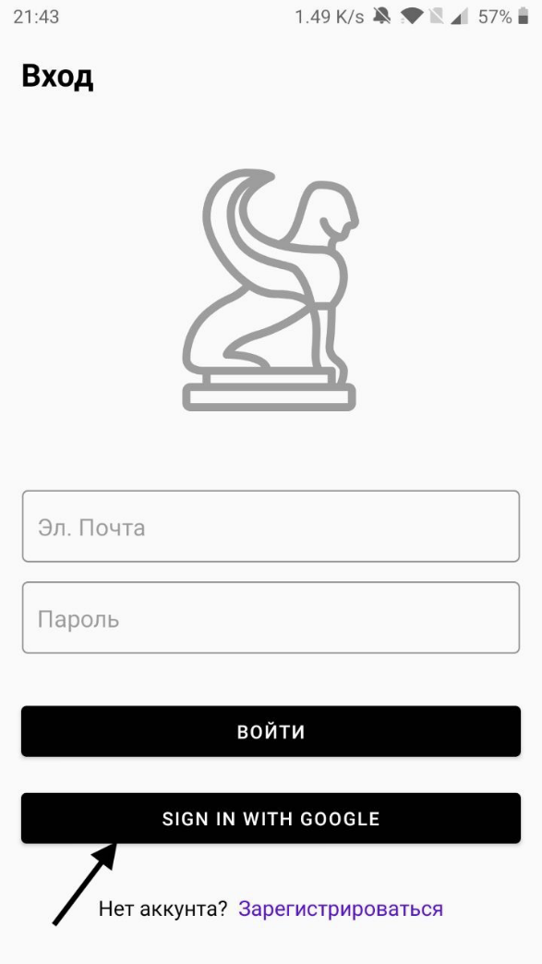 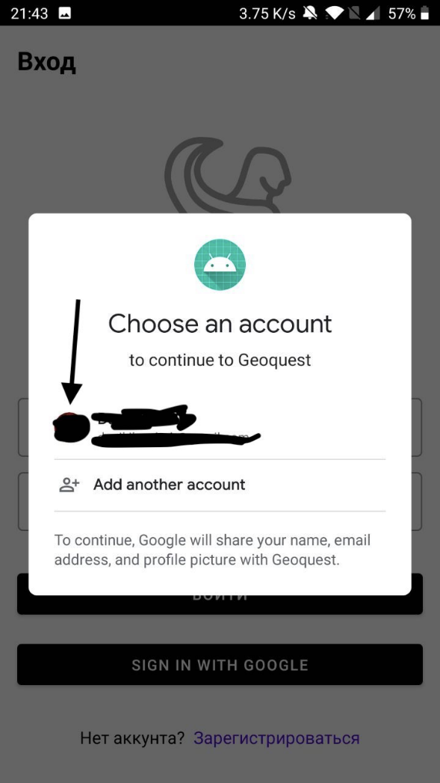

Рисунок 7-8. Действия для UC «Авторизация через Google»

* Выбор квеста (рис. 9-10, табл. 5)

Таблица 5. Оценка сложности интефрейса UC «Выбор квеста»

| Клик | Двойной клик | Долгое нажатие | Свайп | Выбор | Ввод текста | Ожидание | Физические кнопки | Всего |
| --- | --- | --- | --- | --- | --- | --- | --- | --- |
| 2 | 0 | 0 | 0 | 0 | 0 | 0 | 0 | 2 |

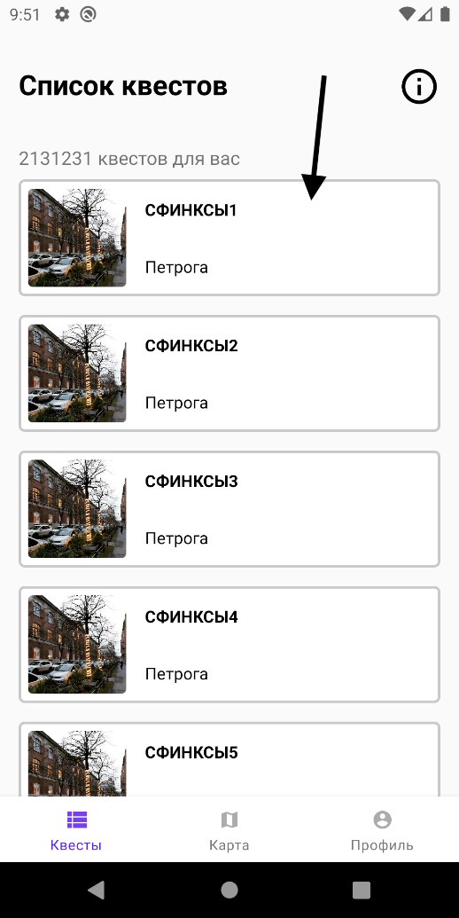 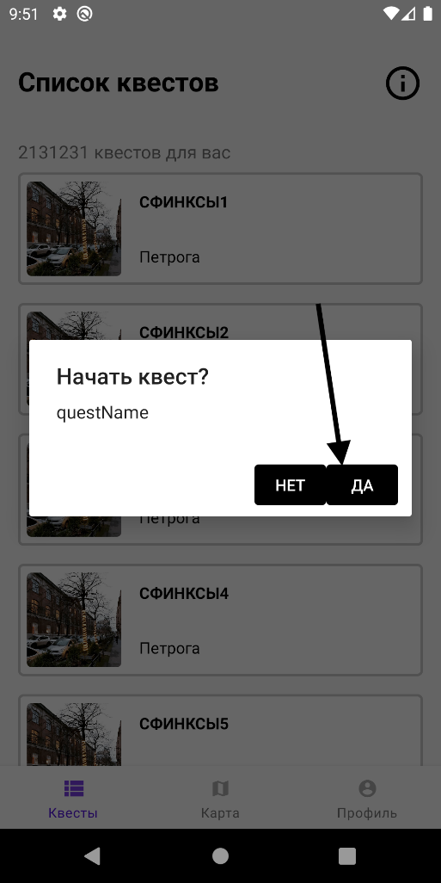

Рисунок 9-10. Действия для UC «Выбор квеста»

* Прохождение квеста (табл. 6)

Таблица 6. Оценка сложности интефрейса UC «Прохождение квеста»

| Клик | Двойной клик | Долгое нажатие | Свайп | Выбор | Ввод текста | Ожидание | Физические кнопки | **Всего** |
| --- | --- | --- | --- | --- | --- | --- | --- | --- |
| 0 | 0 | 0 | 0 | 0 | 0 | 0 | 0 | 0 |

* Просмотр профиля (рис. 11, табл. 7)

Таблица 7. Оценка сложности интефрейса UC «Просмотр профиля»

| Клик | Двойной клик | Долгое нажатие | Свайп | Выбор | Ввод текста | Ожидание | Физические кнопки | **Всего** |
| --- | --- | --- | --- | --- | --- | --- | --- | --- |
| 1 | 0 | 0 | 0 | 0 | 0 | 0 | 0 | 1 |

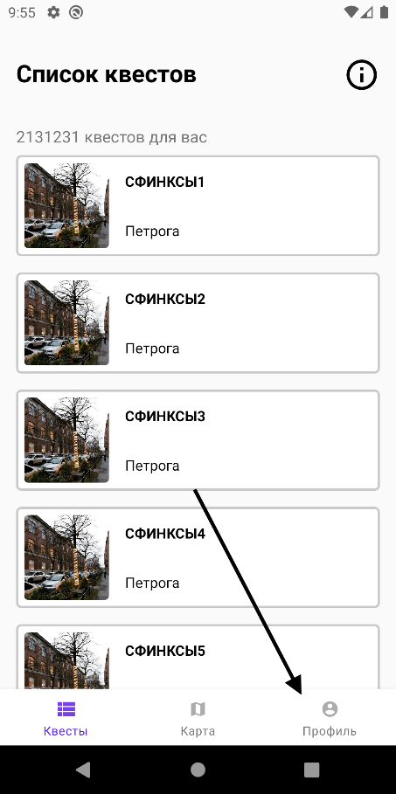

Рисунок 11. Действия для UC «Просмотр профиля»

### Пути для сокращения последовательности

Для упрощения процесса регистрации можно убрать подтверждение пароля. В данном случае интерфейс и его сложность будут выглядеть следующим образом:

Таблица 8. Оценка сложности улучшенного интефрейса регистрации

| Клик | Двойной клик | Долгое нажатие | Свайп | Выбор | Ввод текста | Ожидание | Физические кнопки | Всего |
| --- | --- | --- | --- | --- | --- | --- | --- | --- |
| 2 | 0 | 0 | 0 | 0 | 2 | 0 | 0 | 4 |

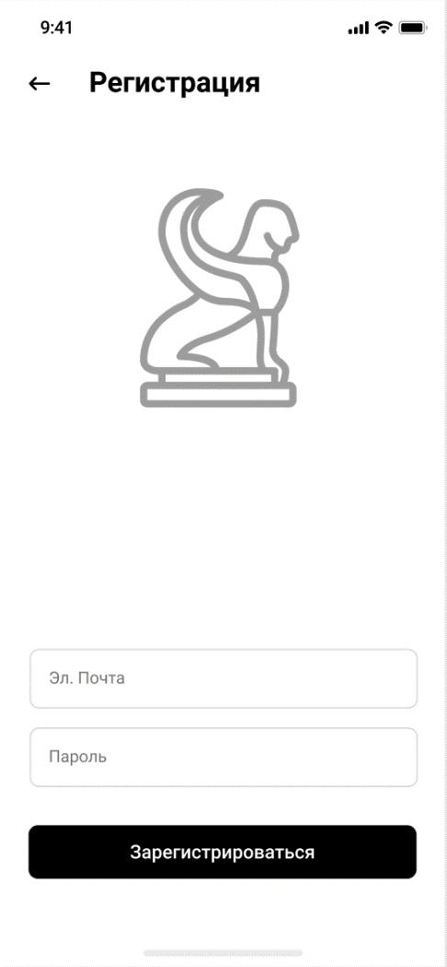

Рисунок 12. Улучшенный интерфейс регистрации.

Также можно упростить регистрацию убрав пароль вовсе, в таком случае пользователю после регистарции будет приходить ссылка на электронную почту, по которой он сможет авторизоваться.

Таблица 9. Оценка сложности улучшенного интефрейса регистрации без пароля

| Клик | Двойной клик | Долгое нажатие | Свайп | Выбор | Ввод текста | Ожидание | Физические кнопки | Всего |
| --- | --- | --- | --- | --- | --- | --- | --- | --- |
| 2 | 0 | 0 | 0 | 0 | 1 | 0 | 0 | 3 |

## 

## Заключение

Разработано приложение для мобильных платформ под управлением OS Android, позволяющим проходить гео-квесты, ознакамливаться со статистикой прохождения квестов, таблицей рекордов.

Недостатком решения является количество действий, необходимых для регистрации: ввод почты и двойное подтверждение пароля. От данного недостатка можно избавиться, сделав регистрацию по почте без пароля, поскольку приложение не хранит и не использует данные пользователя, за конфиденциальностью которых необходимо было бы следить.

Развитием решения может быть его перенос на платформу IOS, а также введение возможности звукового уведомления о статусе движения.

## Список использованных источников

1. Платформа Android // Android. URL: <https://www.android.com/intl/ru_ru/everyone/>
2. Firebase // Firebase. URL: <https://firebase.google.com/>
3. Репозиторий приложения // github.com. URL: <https://github.com/moevm/adfmp20-sphynx>

## Приложение 1. Снимки экрана приложения

